Congresul Autorităților Locale din Moldova
str. Columna 106A, Chisinau, Republica Moldova (secretariat)
t. 22-35-09, fax 22-35-29, mob. 079588547, info@calm.md, www.calm.md

Buletin Informativ 10-16 februarie 2014

CUPRINS

IMPACTUL RETRAGERII PARȚIALE A SUSȚINERII FINANCIARE INTERNAȚIONALE PENTRU ADMINISTRAȚIILE LOCALE..........................................................................................................................................................2
CINE ESTE STĂPÂNUL REȚELELOR DE APĂ ȘI CANALIZARE?!........................................................................2
DECLARAȚII DURE IN PROFUNZIME: GUVERNANȚII ÎNCEARCĂ SĂ CÂȘTIGE MANDATE. ȘANTAJEAZA PRIMARII.......................................................................................................................................................3
INTERVIU CU DORIN CHIRTOACĂ: „VOM INTRA ÎNTR-O PERIOADĂ CONTINUĂ A MODERNIZĂRII”............5
CURTEA CONSTITUȚIONALĂ A DECIS CĂ S- A ÎNCĂLCAT LEGEA SUPREMĂ LA ADOPTAREA ”LEGII 2%”...............................................................................................................................................................8
ELSACO A EFICIENTIZAT SISTEMUL DE ALIMENTARE CU APĂ DIN CAHUL....................................................9
VASILE BUMACOV: ÎN ACEST AN VA ÎNCEPE CONSTRUCŢIA CENTRULUI AGROALIMENTAR CHIȘINĂU.....11
MISIUNE DE MONITORIZARE A PROIECTULUI „MODERNIZAREA SERVICIILOR PUBLICE LOCALE”, ÎN VIZITĂ LA ADR NORD..............................................................................................................................................12
ŞEDINŢA DE LUCRU CU APLICANȚII ȘI MANAGERII PROIECTELOR DE DEZVOLTARE REGIONALĂ DIN REGIUNEA CENTRU………………………………………………………………………………………………………………………………..13
INSTITUTUL NAȚIONAL DE CERCETĂRI ECONOMICE AL ACADEMIEI DE ȘTIINȚE A MOLDOVEI ȘI INSPIRO CONSULTING SRL ADUC MAI APROAPE STANDARDELE UE PRIVIND COOPERAREA ȘI PLANIFICAREA.......14
A FOST ÎNCHEIAT ACORDUL DE PARTENERIAT ÎN CADRUL PROIECTULUI ”REABILITAREA INFRASTRUCTURII DRUMULUI ÎN S.CARAHASANI - OPORTUNITĂȚI SPORITE PENTRU DEZVOLTAREA ECONOMICĂ PENTRU ZONA DE SUD A REPUBLICII MOLDOVA”…………………………………………………………....15
MINISTRUL MEDIULUI: 22 DE MII DE CETĂȚENI VOR BENEFICIA DE ACCES LA APĂ POTABILĂ, IAR REGIILE APĂ-CANAL AU ÎNREGISTRAT REDUCEREA COSTULUI DE PRODUCERE A SERVICIILOR DE APROVIZIONARE CU APĂ ÎN URMA FINALIZĂRII PROIECTULUI NAȚIONAL DE APROVIZIONARE CU APĂ ȘI CANALIZARE…...16
ATELIER DE INSTRUIRE REGIONAL DESTINAT AUTORITĂŢILOR LOCALE DIN SUDUL MOLDOVEI................19
ATELIER DE INSTRUIRE REGIONAL DESTINAT AUTORITĂŢILOR LOCALE DIN CENTRUL MOLDOVEI............21

IMPACTUL RETRAGERII PARȚIALE A SUSȚINERII FINANCIARE INTERNAȚIONALE PENTRU ADMINISTRAȚIILE LOCALE

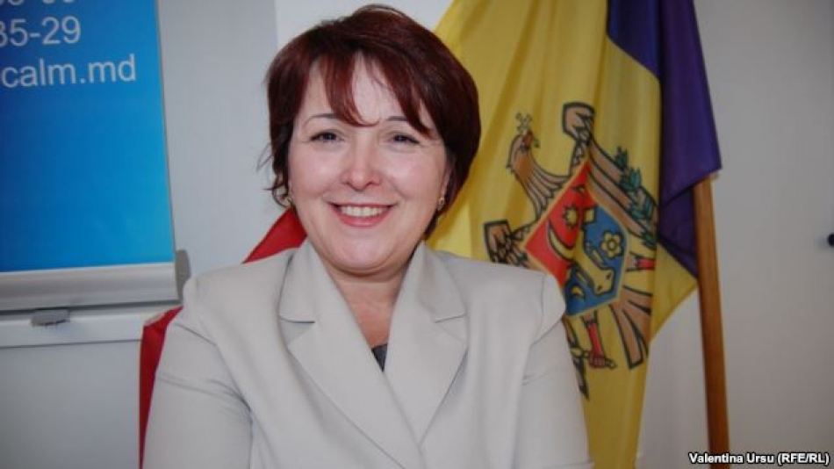
Daca nu va gasi alti donatori, Guvernul Republicii Moldova va trebui sa descentralizeze de acum incolo pe cont propriu administratia locala, fara banii guvernelor suedez si american. Cele doua state au decis sa-si retraga finantarile pentru aceasta reforma, dupa decizia coalitiei de guvernare de a amana cu un an descentralizarea finantelor publice. Ce a „umplut paharul rabdarii” donatorilor? Moravuri politice şi acţiuni populiste premeditate, sau greşeli fireşti ale guvernării? Si cat de „costisitoare”, din toate punctele de vedere, este această suspendare? Cu ce viteza poate sa se miste de acum incolo descentralizarea? – temeiuri ale convorbirii din această dimineaţă cu Tatiana Badan, presedinta Congresului Autoritatilor Locale din Moldova.

Interviul dimineții: cu Tatiana Badan și Sergiu Pahlicovici

Materialul audio integral îl puteți accesa pe următorul link: http://calm.md/libview.php?l=ro&idc=34&id=1011

CINE ESTE STĂPÂNUL REȚELELOR DE APĂ ȘI CANALIZARE?!
Vineri, 14 februarie 2014 – Congresul Autorităţilor Locale din Moldova (CALM) a desfășurat ședința consultativă cu genericul „Dreptul de proprietatea in domeniul sistemului de aprovizionare cu apa: cadrul legal si problemele actuale ale APL”. La eveniment au fost prezenți în jur de 20 de reprezentanți ai Autorităților Publice Locale și reprezentanți ai operatorilor serviciului de aprovizionare și aprovizionare cu apă.

În cadrul evenimentului au fost abordate o serie de subiecte precum cadrul legislativ actual și dezbateri cu privire la conținutul și structura sistemelor de aprovizionare cu apă – bunurile care fac parte sau trebuie sa fie incluse intr-un sistem de aprovizionare cu apă. De asemenea în cadrul discuțiilor au fost abordat subiectul relațiilor patrimoniale intre APL si prestatorii de servicii de alimentare cu apa precum și identificate probleme principale de ordin legislativ și practic din domeniul proprietății asupra sistemului de aprovizionare cu apa.
În cadrul discuțiilor participanții au menționat că inițiativa ajustării cadrului legislativ curent în domeniul managementului proprietății rețelelor de apă și canalizare este binevenită și foarte oportună din moment ce persistă probleme destul de grave în domeniul dat și nu este clar nici până în ziua de astăzi în proprietatea cui se află rețelele de aprovizionare cu apă și canalizare.
Menționăm că ședința de lucru a avut loc la inițiativa CALM în cadrul proiectului de „consolidare a capacităților Autorităților Publice Locale din Moldova în domeniul gestiunii serviciilor de aprovizionare cu apă și canalizare” implementat de CALM cu suportul financiar a USAID. Scopul principal a proiectului fiind identificarea modelelor eficiente de gestionare a serviciului de apă și canalizare reieșind din specificul activității și competențelor APL.
Serviciul comunicare si relaţii cu publicul al CALM:
tel. 0(22) 22-35-09, tel/fax. 0(22) 22-35-29, 0(22) 21-32-35, e-mail: info@calm.md
www.calm.md

DECLARAȚII DURE IN PROFUNZIME: GUVERNANȚII ÎNCEARCĂ SĂ CÂȘTIGE MANDATE. ȘANTAJEAZA PRIMARII

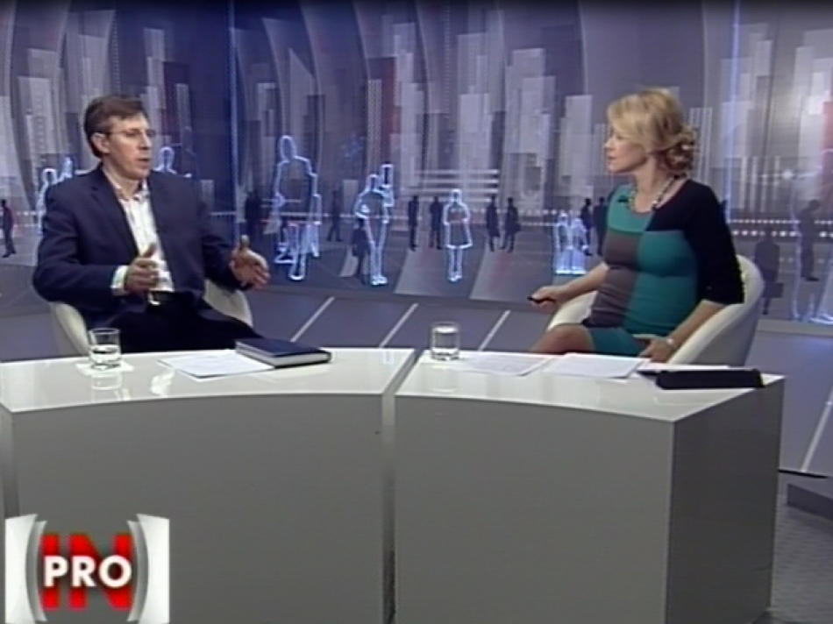
"Partidele de la guvernare au anulat implementarea legii privind descentralizarea finantelor locale pentru a mentine influenta asupra autoritatilor locale. Incearca sa castige mandate in anul electoral". Declaratia a fost facuta in studioul In PROfunzime de primarul capitalei Dorin Chirtoaca. Parerea acestuia a fost impartasita si de expertul juridic in cadrul CALM, Ion Beschieru. El sustine ca adevaratul motiv pentru care implementarea legii a fost amanata este dorinta de a mentine controlul la nivel local.
Dorin Chirtoaca a mai spus ca finantele locale sunt impartite pe criterii politice. Totodata, el a recunoscut ca si liberalii au facut acelasi lucru.
"Este boala politicienilor, incearca sa coloreze societatea in culoarea partidului. Nu este bine sa revenim la astfel de metode. Oamenii nu trebuiesc colorati, ci respectati. Ei vad cand politicienii triseaza", a spus Chirtoaca.
El a adaugat ca ceea ce se intampla acum in Republica Moldova, din punctul de vedere al descentralizarii autoritatilor locale de cele centrale, nu este o noutate. "Asa era si in Romania in anii 2000, erau aceleasi discutii si contradictii, pentru ca din pacate, ajungand la putere, politicienii nu vor sa piarda puterea din maini", a precizat Chirtoaca.
In acelasi timp, primarul spune ca descentralizarea economica a autoritatilor locale ar putea duce la independenta consiliilor locale si primariilor de guvernare si puterea centrala, astfel pentru a-si gandi activitatea independent pe termen lung si mediu.
"Descentralizarea presupune transferul competentelor de luare a deciziilor cat mai jos posibil, aproape de cetateni. Astfel ca primariile sa aiba propriile competente, nu doar un statut de prestator de servicii", a subliniat primarul capitalei.
De cealalta parte, expertul juridic din cadrul Congresului Autoritatilor Locale din Moldova (CALM), Ion Beschieru, spune ca prin legea finantelor publice, sistemul administrativ local va fi scos din sfera politicului, iar primariile vor avea de castigat mult mai mult.
"Exista si un risc ca legea sa fie amanata de nou. Nu este vorba de lipsa de capacitate a primariilor, ci de anul electoral. Adevaratul motiv este dorinta de a pastra controlul la nivel local", a subliniat expertul.
Legea privind descentralizarea finantelor publice locale a fost adoptata in noiembrie 2013, insa implementarea acesteia a fost amanata pentru anul 2015. Motivul invocat de alesi a fost lipsa competentelor necesare ale autoritatilor locale in administrarea eficienta a resurselor financiare. Pentru a testa noua lege, guvernantii au lansat un proiect pilot in acest sens in 3 raioane ale tarii si in municipiul Chisinau. Amanarea cu un an a implementarii legii a trezit un val de nemultumiri din partea primarilor.
http://calm.md/libview.php?l=ro&idc=34&id=1012

INTERVIU CU DORIN CHIRTOACĂ: „VOM INTRA ÎNTR-O PERIOADĂ CONTINUĂ A MODERNIZĂRII”
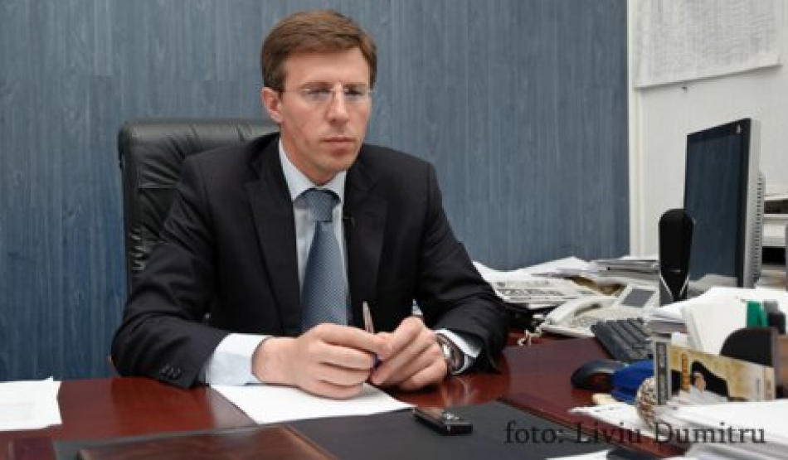
Proiectele mari de infrastructură vor continua să fie realizate în municipiul Chișinău cu susținerea băncilor europene și Consiliului Europei.
Primarul capitalei, Dorin Chirtoacă, susține că în 2014 va demara un amplu proces de modernizare a municipiului pe mai multe domenii care va dura 10-15 ani.
- Care sunt prioritățile Primăriei mun. Chișinău pentru anul 2014?
- Prioritățile pentru anul 2014 constau în continuarea proiectelor pe care le-am început în anii precedenți. Trebuie să finalizăm lucrările pe strada Alecu Russo, strada pietonală Al. Diordiță și instalarea iluminatului pe segmentul Porțile Orașului - Aeroport. De asemenea, vrem să rezolvăm, cel puțin parțial, problema inundațiilor pe strada Albișoara la intersecția cu bd. Renașterii Naționale, să continuăm lucrările de amenajare în curțile de bloc, asamblarea troleibuzelor, încă 20, ca să avem în total 150 de troleibuze noi în Chișinău. De asemenea, va începe cel mai mare șantier de reconstrucție a străzilor Ștefan cel Mare, V. Alecsandri și C. Negruzzi în cadrul proiectului BERD-BEI-Comisia Europeană în sumă de 22 milioane de euro. În plus, sperăm să reușim programul de eficiență energetică la blocurile locative. Un proiect important care se anunță începând cu 2014 este modernizarea sută la sută a Regiei Apă-Canal, o modernizare ce va dura 10-15 ani, care, la fel, va fi finanțată de BERD-BEI- Comisia Europeană cu 60 milioane de euro. E un proiect fără precedent în Republica Moldova. De fapt, în 2014 vom intra într-o perioadă continuă de modernizare pe domenii a municipiului așa încât în 10-15 ani să putem vorbi despre atingerea standardelor europene.
- Primăriile din țară au fost neplăcut surprinse de legea privind plafonarea taxelor locale, care a fost totuși anulată de Curtea Constituțională. Cum interpretați acțiunile autorităților centrale privind descentralizarea puterii?
- În ceea ce privește plafonarea taxelor locale, aici vorbim despre un abuz al guvernării. Legea s-a adoptat practic în cârdășie cu o serie de rău-platnici care se eschivează de la plata impozitelor. Ei au văzut că nu găsesc protecție în primărie și s-au dus să găsească protecție în parlament. Asta duce la discreditarea principalei instituții a statului. Nu este vorba doar despre bani, e o abordare din principiu greșită din partea parlamentului. Noi am lucrat un an și jumătate cu agenții economici până când am găsit formatul corect de stabilire a taxelor locale. Nu este necesar ca parlamentul să se implice în așa ceva. Singurul lucru pe care poate să-l mai stabilească parlamentul este să precizeze că nimeni nu are dreptul să stabilească taxe individuale, pentru anumiți agenți economici. În Chișinău au fost majorate doar taxele la aparatele de joc de noroc (de patru ori) și cazinouri, pentru că este o activitate pe care nu o încurajăm în municipalitate. Cei implicați în acest business ne-au dat în judecată și s-au adresat parlamentului, dar asta arată că parlamentul face lobby pentru oamenii certați cu legea. Nu este corect.
Din păcate, în afară de strategia de descentralizare care a fost aprobată, în ultimii patru ani, noi am avut parte de acțiuni de centralizare. Sunt câteva exemple: poliția, învățământul și, mai nou, termoficarea. Iată, s-a încercat și plafonarea taxelor. În mod normal, lucrurile trebuiau să meargă în sens invers, dar, din păcate, noi nu avem o clasă politică, suficient de matură care să înțeleagă că principiul bunei credințe trebuie să stea la baza oricărei democrații. Ar fi corect ca fiecare să aibă activitatea proprie delimitată corect și să nu intervină parlamentul abuziv în activitatea administrației locale.
- Ce părere aveți despre camerele de luat vederi instalate la intersecții?
- În primul rând, trebuie să menționez că primăria a insistat asupra instalării unor sisteme video de monitorizare a traficului și de înregistrare a încălcărilor comise de șoferi încă din anul 2007. În ceea ce privește amplasarea lor, consider că trebuie să avem o amplasare și mai difuză pe întreg municipiul, în special la intrările și ieșirile din oraș. Avem probleme cu vreo zece piloni din toți care au fost amplasați la Chișinău, pentru că s-a greșit cu localizarea sau nu s-a găsit soluția cea mai potrivită. Colegii de la MAI au spus că le vor corecta greșelile.
Este nevoie de extinderea acestor rețele video pe șosele naționale în așa fel încât conducătorii auto să știe că în mod constant se află în raza de acțiune a camerelor de supraveghere.
- Când vom avea parcări cu plată în Chișinău?
- O companie din Marea Britanie finalizează un studiu privind parcările cu plată în Chișinău. Conform acelui studiu, primul pas în această direcție este modificarea legislației în vederea introducerii pedepsei cu ridicarea mașinii parcate neregulamentar de conducătorii auto nedisciplinați, în așa fel încât să nu fie blocat carosabilul cel puțin pe străzile principale și să-și aibă rostul parcările cu plată, pentru că în momentul în care introduci parcarea cu plată dar nu poți pedepsi pe cel care parchează neregulamentar, nu obții nimic.
- Se discută destul de mult despre proiectul parcării subterane în Piața Marii Adunări Naționale. Pare un proiect grandios, motiv pentru care sunt sceptic că va fi dus la bun sfârșit.
- Încercarea vină n-are. Avem multe exemple. În Luxemburg, în orașele Germaniei chiar la București în fașa Universității am văzut asemenea parcări. Nu astăzi, mâine, va veni ziua când sub PMAN se va face parcare subterană indiscutabil.
- Când se va face regulă în sfera transportului public dominat de microbuze?
- Vedem rezolvarea problemei prin crearea alternativei, prin înnoirea parcului de troleibuze și extinderea rutelor de microbuze în suburbii. În oraș se va pune accent pe transportul de mare capacitate (troleibuze, autobuze), iar microbuzele vor rămâne pentru traseele secundare (suburbii – sectoare). Numărul microbuzelor a scăzut. Această activitate nu se dovedește la fel de profitabilă ca pe vremuri. Am reușit să renovăm parcul de troleibuze în proporție de 50% și continuăm în fiecare an asamblarea lor. Vom lua măsuri de îmbunătățire a rețelei de circulație. O companie germană lucrează deja la restructurarea strategiei transportului public.
- În capitalele europene, foarte mulți oameni circulă cu bicicleta. Când vor fi piste pentru bicicliști și în Chișinău?
- Vedem că avem mii de bicicliști, numai că nu au condițiile adecvate pentru a se deplasa. Străzile pe care le modernizăm în centrul orașului vor avea neapărat și bandă de bicicliști proiectată și amplasată în structura trotuarului sau a carosabilului. Anul acesta am pus în sarcina preturilor de sector ca neapărat să marcheze benzi pentru bicicliști în direcția nord-sud, vest-est. Este un început. Infrastructura noastră nu a fost gândită pentru deplasarea bicicliștilor. Bordurile nu au fost coborâte la intersecții. Asta e o problemă și pentru persoane cu dizabilități.
- Ce părere aveți despre așa-zisul referendum din UTA Găgăuzia?
- Ceea ce s-a întâmplat în Găgăuzia este o provocare prin care se dorește tensionarea situației anume în anul 2014 când va fi decisă liberalizarea regimului de vize, semnarea Acordului de Asociere și când vom avea alegeri parlamentare. Evident că după Armenia și Ucraina, în efortul Rusiei de a opri integrarea europeană urmează și R. Moldova. Acțiunile din partea Transnistriei sau a Găgăuziei sunt parte a acestui efort. Majoritatea populației este pentru Europa, chiar dacă în Găgăuzia s-a făcut acel eveniment nu tocmai legal. Nu este nicio noutate, toată lumea știa care este punctul de vedere al reprezentanților găgăuzilor și a comunității de acolo. Este greul pe care trebuie să-l ducem, să explicăm în continuare, tuturor acelor care nu știu ce înseamnă Europa, nu știu diferența dintre Europa și perspectiva estică în așa fel încât treptat să-i convingem. În niciun caz nu trebuie în vreun fel să ne deranjeze sau să ne pună în dificultate asemenea ieșiri. Noi trebuie să ne ducem obiectivul la capăt și anume să obținem libera circulație, să semnăm Acordul de Asociere și să reușim să convingem că direcția europeană este singura care oferă perspectiva unui trai mai bun.
Aș vrea să adaug că, din păcate, noi asistăm la un fenomen nu tocmai corect care se întâmplă în administrația centrală și asta alimentează și abordări de tipul celor care am avut recent în Găgăuzia. Guvernarea a preluat modalitatea de până în 2009 a comuniștilor de repartizare a fondurilor de stat conform preferințelor politice, în funcție de apartenența primarilor sau consiliilor raionale la un anumit partid politic. Asta duce la segregare, la tensiuni, la nemulțumiri, la alimentarea unor asemenea atitudini precum cea din Găgăuzia. Politicienii trebuie să înțeleagă că oamenii din RM nu trebuie desenați în culori politice. În municipiul Chișinău, încă din anul 2007, am invitat pe toți primarii din suburbii și am convenit că repartizarea fondurilor se face în funcție de numărul de locuitori pornind de la o finanțare minimă pentru fiecare și niciun caz nu se va admite discriminarea pe criteriu politic. Or greșeală pe care o fac colegii noștri de la guvernare este că-i colorează pe oameni, în verde, albastru, roșu și prin asta îi determină să aibă o atitudine negativă din start.
http://calm.md/libview.php?l=ro&idc=34&id=1016

CURTEA CONSTITUȚIONALĂ A DECIS CĂ S- A ÎNCĂLCAT LEGEA SUPREMĂ LA ADOPTAREA ”LEGII 2%”
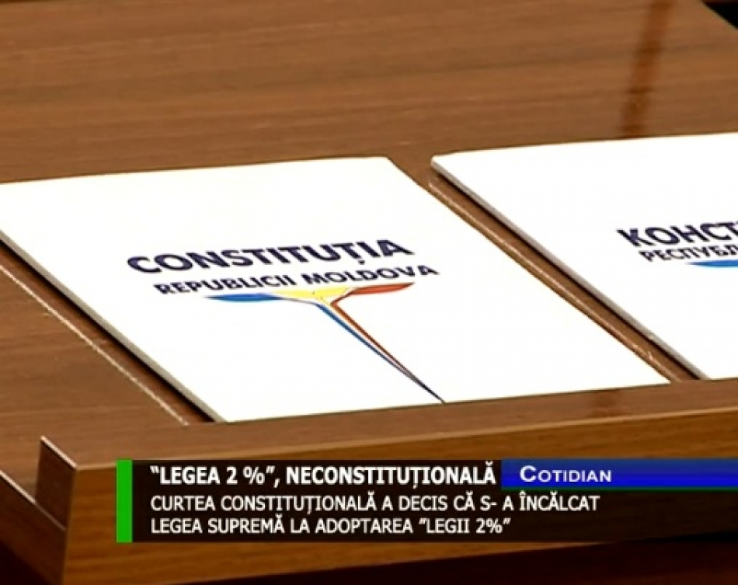
Adoptarea amendamentului la Codul Fiscal prin care persoanele fizice au dreptul să direcționeze 2 la sută din impozitul pe venit către organizațiile non guvernamentale și instituțiile religioase a fost declarată neconstituțională. Menționăm că, tot astăzi, Curtea Constituțională a declarat că Parlamentul a încălcat legea supremă atunci când a scutit prin lege un agent economic de impozite în sumă de 12 milioane lei pe motiv că atât i-ar fi datorat Mănăstirea Curchi pentru lucrările de restaurare.
Deputații PL care au sesizat Curtea Constituțională în privința așa-zisei legi ”2 la sută” o consideră necesară însă neconstituțională pentru condițiile în care a fost adoptată. Ei au invocat că s-a încălcat norma legii supreme care dictează ca toate inițiativele legislative prin care se atrage majorarea sau reducerea veniturilor și cheltuielilor bugetare să fie adoptate numai după ce Guvernul le acceptă, cu indicarea sursei de acoperire a golului bugetar format, în cazul dat, prin direcționarea a două procente din venitul salariaților în instituțiile religioase și ONG.
Valeriu Munteanu, Deputat PL: «131, alineatul 6 spune sursa de finanțare, ai luat 20 milioane ai arătat 20 milioane, ai luat 20 milioane, ai pus 20 milioane finita la comedia.
Totul trebuie să fie clar, atât de transparent, cinstit din partea tuturor, trebuie să ne oprim un pic, să muncim două-trei săptămâni, să stabilim criterii, să le stabilim în lege, legea mult mai clară».
Alexandru Tănase, Președintele Curții Constituționale: «Asemenea sume de bani fără consultarea Guvernului fără identificarea surselor pune în pericol sistemul bugetar».
Nicolae Eșanu, Viceministrul Justiției: «Guvernul este cel mai bun propriu avocat, când cosnideră că Parlamentul i-a încălcat dreptul garantat de Constituție și a adoptat o lege pe care nu a acceptat-o o poate contesta la Curtea Constituțională. Faptul că Parlamentul va adopta legi eventual fără acceptul Guvernului nu este atât de periculos precum se arată la prima vedere».
Alexandru Tănase, Președintele Curții Constituționale: «Dacă ar fi să ne amintim după anii 90 cum Parlamentul vota multe lucruri interesante, Guvernul era practic în incapacitate de plată».
Valeriu Ghilețchi, Deputat PLDM: «Reprezentantul Guvernului în persoana Ministurlui Finanțelor a oferit acest accept pentru includerea amendamentului în proiectul de lege care ulterior a fost votat de Parlamentu cu majoritatea deputaților aleși».
Tot astăzi Curtea Constituțională a declarat că Parlamentul a încălcat legea supremă atunci când a scutit prin lege, fără acceptul Guvernului, un agent economic de impozite în sumă de 12 milioane lei pe motiv că atât i-ar fi datorat Mănăstirea Curchi pentru lucrările de restaurare. Guvernul s-a opus acestei legi deoarece datoriile complexului monastic s-ar fi acumulat de-a lungul activității și nu pentru reparații.
http://calm.md/libview.php?l=ro&idc=34&id=1019

ELSACO A EFICIENTIZAT SISTEMUL DE ALIMENTARE CU APĂ DIN CAHUL
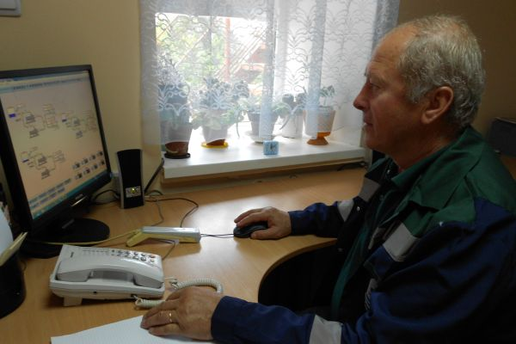
După mai bine de 40 de ani, din luna septembrie 2013, locuitorii orașului Cahul s-au bucurat de un sistem de alimentare cu apă modern, cu beneficii imediate în controlul și optimizarea consumurilor de energie.
În ultimul an, Unitatea de Implementare a Proiectelor de Aprovizionare cu Apă și Canalizare din Republica Moldova a beneficiat de lucrări de modernizare a sistemului de alimentare cu apă.
Lucrările în valoare de 131.000 de euro au fost realizate în colaborare cu Elsaco și au constat în livrarea și instalarea echipamentului pentru sistemul automatizat SCADA (Supervisory Control And Data Aquisition) de monitorizare a procesului tehnologic de aprovizionare cu apă și transportare a apelor uzate în cadrul IM Apă Canal Cahul.
În cadrul investiției, Elsaco a asigurat lucrările electrice și de automatizare, livrarea și montarea panourilor electrice și automatizare, instrumentarului de măsură și control, lucrări electrice de joasă și medie tensiune, cu montare cablu și conexiuni echipamente, livrarea și instalarea tablourilor generale de distribuție, dulapuri electrice de joasă tensiune, transformatoare electrice de medie tensiune, celule de medie tensiune, proiectarea și implementarea unui sistem de automatizare SCADA, testarea și punerea în funcțiune a sistemului, instruirea personalului și furnizarea documentației tehnice.
“Noi suntem mulțumiţi de felul în care Elsaco a dus la îndeplinire proiectul. Angajații firmei au avut o atitudine corectă față de lucrul pe care l-au avut de făcut, au dat dovadă de cunoștințe în domeniu, au fost deschiși la discuții, au oferit informații cu privire la utilizarea diferitelor dispozitive și suport pentru remedierea problemelor apărute. Pe viitor, ne-ar face plăcere să mai colaborăm”, au declarat reprezentanții Apă-Canal Cahul.
Implementarea și operarea acestui sistem aduce beneficii în dezvoltarea strategiilor de management, optimizarea procesului tehnologic, reducerea consumurilor de energie și a pierderilor tehnologice, eficientizarea controlului și exploatării echipamentelor, utilajelor și rețelelor.

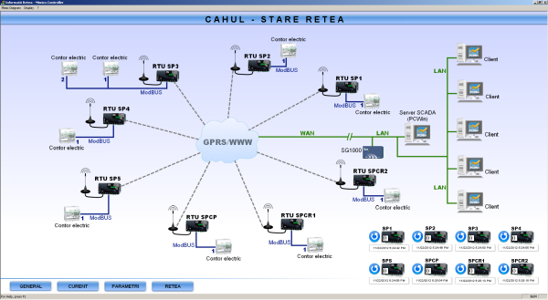
Compania Elsaco (www.elsaco.com) este prezentă pe piața din Republica Moldova din anul 2012, fiind unul dintre principalii furnizori specializaţi în servicii de eficienţă energetică, realizarea de lucrări în domeniul sistemelor de apă și canalizare, furnizarea de echipamente și soluţii pentru comunicaţii și achiziţii de date, furnizarea de echipamente și soluţii de contorizare a fluidelor.
http://eco.md/index.php/afaceri/companii/item/786-elsaco-a-eficientizat-sistemul-de-alimentare-cu-ap%C4%83-din-cahul

VASILE BUMACOV: ÎN ACEST AN VA ÎNCEPE CONSTRUCŢIA CENTRULUI AGROALIMENTAR CHIȘINĂU
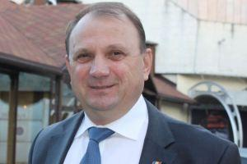
Vasile Bumacov a anunţat în cadrul conferinţei de presă care a aut loc astăzi, 17 februarie 2014 că în acest an va începe construcţia unei reţele de pieţe de produse agroalimentare.
Întreaga reţea va fi concentrată, în primul rând în punctele strategice, pieţe angro, vamă. Finanţarea se va face din partea Băncii Europene de Investiţii, în cadrul proiectului Republica Moldova grădina de fructe a Europei. Acesta este al doilea proiect al Băncii Europene de Investiţii şi reprezintă filiera horticolă. În cadrul proiectului care are un buget de 100 milioane euro, este prevăzută construcţia Centrului agroalimentar Chișinău pe o suprafaţă de 33 ha, în regiunea şoseaua Balcani, două pieţe regionale şi 4-5 la nivel de sat.
Proiectarea Centrului agroalimentar Chișinău a fost finalizată şi iniţial aici se vor vinde fructe, legume mai apoi peşte flori etc. Vor fi sortate şi ambalate diverse agricole care vor fi mai apoi vândute, a afirmat ministrul agriculturii.
Până la sfârşitul acestui an va fi lansată constricția Centrului agroalimentar Chișinău şi a reţelei de pieţe de comercializare şi acumulare a acestor produse.
Iniţial se propunea ca Centrul agroalimentar Chişinău să fie construit în apropiere de Universitatea Agrară încă în 2010. Contribuţia statului ar fi fost terenul, iar investitorilor le revenea sarcina de a construi depozitele frigorifice de diferite capacităţi, dotate cu echipate pentru operaţiuni post-recoltare. Scopul centrului era asigurarea pentru piaţa internă şi pentru export a unor produse agroalimentare calitative, sortate, spălate, împachetate şi păstrate în frigidere speciale. Totuşi proiectul a fost tărăgănat din lipsă de bani şi din cauza disputelor judiciare legate de terenul pe care va fi amplasat această piaţă.
http://eco.md/index.php/afaceri/agricultura/item/812-vasile-bumacov-%C3%AEn-acest-an-se-va-%C3%AEncepe-construc%C5%A3ia-centrului-agroalimentar-chi%C8%99in%C4%83u

MISIUNE DE MONITORIZARE A PROIECTULUI „MODERNIZAREA SERVICIILOR PUBLICE LOCALE”, ÎN VIZITĂ LA ADR NORD
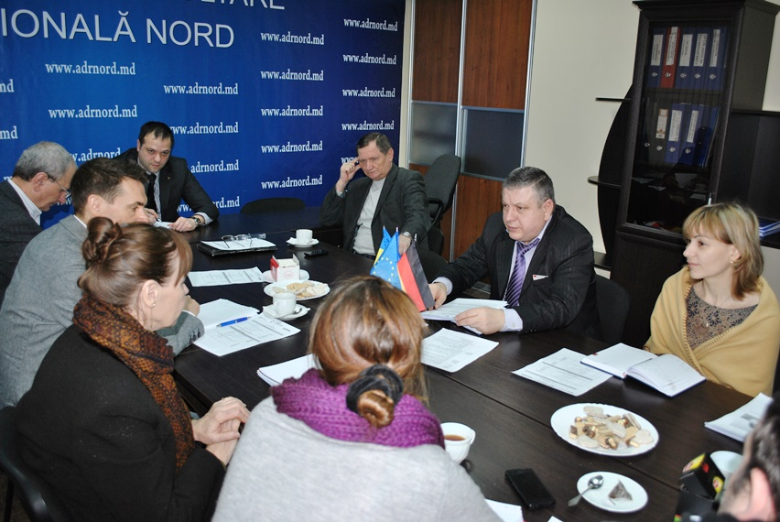
Bălți, 18 februarie 2014. Un grup de experți și reprezentanți ai Agenției de Cooperare Internațională Germaniei (GIZ) au vizitat Agenția de Dezvoltare Regională Nord (ADR Nord), în contextul unei misiuni de monitorizare a progreselor înregistrate în procesul de implementare a proiectului „Modernizarea serviciilor publice locale” (MSPL) în Republica Moldova.
Specialiștii din cadrul ADR Nord au discutat cu experții și partenerii din cadrul agenției germane despre proiectele implementate în Regiunea de Dezvoltare Nord (RDN), finanțate din sursele Guvernului german prin intermediul GIZ.
Cu această ocazie, în cadrul unei ședințe în incinta ADR Nord, au fost discutate și analizate mai multe aspecte ce țin de implementarea proiectelor, identificându-se unele recomandări de eficientizare a procesului de implementare a proiectelor, conform practicilor ADR Nord.
Agenda vizitei în RDN a cuprins întâlniri cu directorul ADR Nord, Ion Bodrug, sprecialiști din cadrul Secțiilor management proiecte și planificare strategică și programare din cadrul ADR Nord, președintele Consiliului Regional pentru Dezvoltare Nord (CRD Nord), Ion Parea, precum și reprezentanți ai CRD Nord.
Reprezentanții misiunii GIZ s-au întâlnit și cu autoritățile publice locale din Tătărăuca Veche, raionul Soroca, și comuna Costești, raionul Râșcani, localități unde ADR Nord a implementat, prin intermediul GIZ, proiectele„Iluminare stradală în comuna Tătărăuca Veche, raionul Soroca” și„Asigurarea cu servicii de apă și canalizare a locuitorilor satului Duruitoarea Veche, comuna Costești, raionul Rîșcani”.
Misiunea de monitorizare a progreselor înregistrate în procesul de implementare a proiectului MSPL are loc în perioada 10-21 februarie a.c., în cele trei regiuni de dezvoltare din Republica Moldova. Din componența echipei de monitorizare fac parte experții în planificare Lea Zoric, Michael Hagedorn și Stefan Elsing, precum și expertul în domeniul guvernării și societate civilă Arcadie Barbăroșie și consultantul tehnic junior Markus Ernst.
GIZ implementează proiecte de dezvoltare din numele Ministerului Federal pentru Cooperare Economică şi Dezvoltare (BMZ), alte Ministere Federale, precum şi alte instituții şi organizații internaționale. GIZ susține procesele complexe de reforme şi schimbări în ţările în curs de dezvoltare şi cele aflate în tranziție. Activitățile GIZ sunt orientate spre îmbunătăţirea durabilă a condițiilor de trai.
http://adrnord.md/libview.php?l=ro&idc=195&id=2043

ŞEDINŢA DE LUCRU CU APLICANȚII ȘI MANAGERII PROIECTELOR DE DEZVOLTARE REGIONALĂ DIN REGIUNEA CENTRU
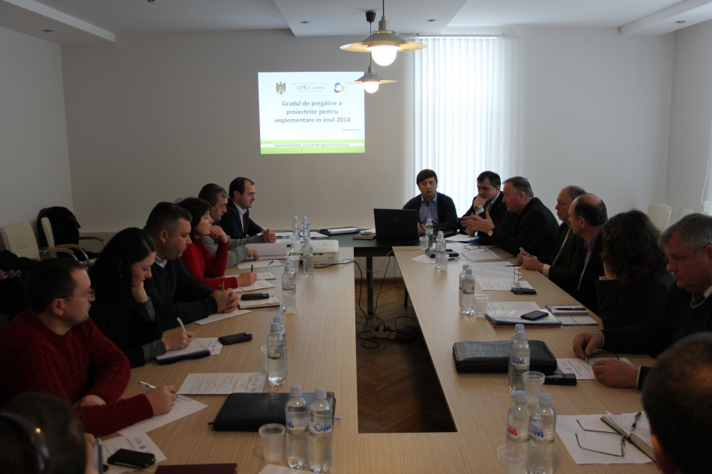În orașul Ialoveni a avut loc o ședință de lucru la care au fost invitați toți aplicanții și managerii proiectelor de dezvoltare regională din Regiunea Centru.
Valerian Bînzaru, șeful DGDR al MDRC, prezent la întrunire, a vorbit participanților despre proiectele noi aprobate spre finanțare și mijloacele financiare repartizate din FNDR pentru anul 2014. De asemeni s-a referit la impedimentele din faza următoare a documentației tehnice incomplete și expunerea în procedura de achiziții publice. Reprezentantul ministerului s-a referit și la responsabilitățile comune ale aplicanților, managerilor de proiect și ADR Centru pentru implementarea cu succes a proiectelor de dezvoltare regională.
De asemenea, Valerian Bînzaru a mai menționat că MDRC este disponibil pentru conlucrare și politica de dezvoltare regională este orientată spre dezvoltarea regiunilor țării.
Eduard Ungureanu, Șeful SMP al ADR Centru, a făcut o prezentare cu privire la gradul de pregătire a proiectelor pentru implementare în anul 2014.
De asemenea, Eduard Ungureanu a dus la cunoștință participanților la ședință și Regulamentul cu privire la responsabilitățile și atribuțiile managerilor de proiecte.
Tudor Meșina, directorul ADR Centru a ținut să-i informeze pe cei prezenți despre obligațiunile aplicanților și partenerilor din cadrul proiectelor privind asigurarea durabilităților post-implementare pe perioada a 5 ani, conform Acordului de Parteneriat.
Astfel, participanții la întrunire au susținut ideea conlucrării eficiente dintre aplicanți, manageri de proiect și ADR Centru, precum și efectuarea ieșirilor în teren pentru monitorizarea proiectelor în derulare în vederea asigurării implementării unor proiecte calitative și durabile.
http://adrcentru.md/libview.php?l=ro&idc=340&id=2107&t=/Noutati/Sedinta-de-lucru-cu-aplicantii-i-managerii-proiectelor-de-dezvoltare-regionala-din-Regiunea-Centru

INSTITUTUL NAȚIONAL DE CERCETĂRI ECONOMICE AL ACADEMIEI DE ȘTIINȚE A MOLDOVEI ȘI INSPIRO CONSULTING SRL ADUC MAI APROAPE STANDARDELE UE PRIVIND COOPERAREA ȘI PLANIFICAREA

La data de 31 ianuarie 2014, Consiliul de Ambasadori al Fondului Visegrad a aprobat proiecte de granturi alocate în decursul anului trecut în limitele dead-line-ului fixat în cadrul Programelor de Granturi extinse. Printre proiectele acceptate se enumeră proiectul intitulat „Introducerea standardelor UE în Moldova: spre un nou model de cooperare şi planificare".
Acesta este primul proiect din cadrul Extended Standard Program finanţat de Fondul Visegrad, care în premieră, în Republica Moldova va fi implementat de către Institutul Naţional de Cercetări Economice care are şi rolul de coordonator de proiect. Alţi parteneri ai proiectului sunt:Inspiro Consulting SRL ( Republica Moldova ) , Universitatea din Boemia de Sud în Českých Budějovice ( Republica Cehă ) , Forum Ruchu Europejskiego ( Polonia ) , Universitatea Szent Istvan (Ungaria ) , şi Universitatea Agrară din Nitra ( Slovacia ). Grupul ţintă îl constituie autorităţile publice locale din Republica Moldova.
Proiectul îşi propune să contribuie la dezvoltarea regională prin creşterea capacităţii de guvernare (steering) a administraţiei publice şi competenţele instituţiilor responsabile de dezvoltare în Republica Moldova .
Obiectivul poiectului rezidă în consolidarea procesului de auto- guvernare şi democraţia locală , bunele practici de management în administraţia locală în concordanţă cu statele cu experienţă din Grupul V4. Scopul proiectului, de asemenea, constă şi în consolidarea cooperării între reprezentanţii administraţiei publice locale dintre Republica Moldova şi ţările V4.
Etapele proiectului sunt următoarele:
- Instruirea autorităţilor publice locale cu privire la abilităţile de planificare / implementare şi cooperare inter- municipală;
- Organizarea vizitelor de studiu pentru autorităţile publice selectate din Republica Moldova în regiunile grupului de la Visegrad , în scopul de a face schimb de cunoştinţe privind planificarea şi funcţionalitatea sistemului;
- Organizarea unei conferinţe internaţionale cu genericul "Dezvoltarea regională şi cooperarea inter- municipală";
- Elaborarea planurilor integrate de dezvoltare pentru câteva raioane din Moldova.
Detalii despre Fondul Visegrad. Fondul Internaţional Visegrad reprezintă o organizaţie internaţională cu sediul central în Bratislava, Slovacia, fondat la 09 iunie 2000, de către guvernele statelor membre al grupului Vişegrad (V4) şi anume: Republica Cehă, Ungaria, Republica Poloneză, Republică Slovacă, şi Republica Cehă.
Misiunea Fondului este de a facilita şi a promova cooperarea strînsă dintre cetăţeni şi instituţiile din regiune, precum şi cu cele din Grupul V4 şi alte ţări, în deosebi cele din Balcanii de Vest şi ţările din Parteneriatul Estic. Astfel, fondul implementează şi realizează aceste activităţi prin intermediul granturilor acordate proiectelor din domeniul cultural, ştiinţifico-educaţional, schimburi de tineri, proiectelor tranfrontaliere şi în sfera turismului şi prin programe indivuduale de mobilitate (burse, etc) . http://visegradfund.org/
http://adrcentru.md/libview.php?l=ro&idc=340&id=2110&t=/Noutati/Institutul-National-de-Cercetari-Economice-al-Academiei-de-tiinte-a-Moldovei-i-Inspiro-Consulting-SRL-aduc-mai-aproape-standardele-UE-privind-cooperarea-i-planificarea

A FOST ÎNCHEIAT ACORDUL DE PARTENERIAT ÎN CADRUL PROIECTULUI ”REABILITAREA INFRASTRUCTURII DRUMULUI ÎN S.CARAHASANI - OPORTUNITĂȚI SPORITE PENTRU DEZVOLTAREA ECONOMICĂ PENTRU ZONA DE SUD A REPUBLICII MOLDOVA”
O etapă premergătoare în implementarea proiectelor investiționale, este semnarea acordurilor de parteneriat. Astfel, la 13 februarie 2014, a fost încheiat Acordul de parteneriat pentru implementarea Proiectului "Reabilitarea infrastructurii drumului în s. Carahasani - oportunități sporite pentru dezvoltarea economică pentru zona de sud a Republicii Moldova". Acordul a fost încheiat între ADR Sud, primăria satului Carahasani, în calitate de beneficiar și Consiliul Raional Ștefan Vodă, primăriile Antonești și Căplani - în calitate de parteneri.
Semnatarii se angajează să asigure implementarea proiectului dat pe principii de colaborare, prin realizarea sarcinilor și asigurarea durabilității .
Pînă la sfîrșitul lunii februarie, urmează a fi semnate Acordurile de parteneriat și în cadrul celorlalte patru proiecte aprobate spre implementare pentru 2014.
http://adrsud.md/libview.php?l=ro&idc=340&id=2172

MINISTRUL MEDIULUI: 22 DE MII DE CETĂȚENI VOR BENEFICIA DE ACCES LA APĂ POTABILĂ, IAR REGIILE APĂ-CANAL AU ÎNREGISTRAT REDUCEREA COSTULUI DE PRODUCERE A SERVICIILOR DE APROVIZIONARE CU APĂ ÎN URMA FINALIZĂRII PROIECTULUI NAȚIONAL DE APROVIZIONARE CU APĂ ȘI CANALIZARE

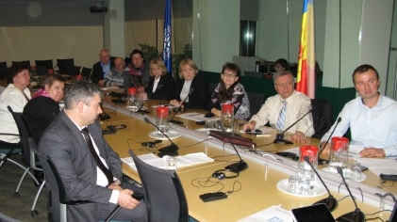
În perioada 12-13 februarie, în oficiul Băncii Mondiale din Republica Moldova, si-au ținut lucrările atelierul privind finalizarea Proiectului Național de Aprovizionare cu Apă și Canalizare (PNAAC).
La atelier au participat conducerea Ministerului Mediului, ministrul Gheorghe Șalaru, viceministrul Lazăr Chirică, experți ai Băncii Mondiale, echipa UIPAAC, reprezentanți ai Cancelariei de Stat și Centrului Național de Sănătate Publică, conducerea localităților și instituțiilor gestionare ale sistemelor de aprovizionare cu apă din mediul rural și urban, beneficiare ale PNAAC.
Ședințele atelierului s-au focusat pe evaluarea rezultatelor PNAAC, identificarea constrângerilor survenite în procesul de implementare a proiectului și formularea direcțiilor de dezvoltare pentru asigurarea durabilității rezultatelor atinse.
Ministrul Mediului Gheorghe Șalaru a mulțumit echipei de experți a Băncii Mondiale conduse de dna Tamara Sulukhia, și echipei Unității de Implementare a Proiectelor de Aprovizionare cu Apă și Canalizare din cadrul Ministerului Mediului, condusă de dl Sergiu Guțu, pentru finalizarea cu succes a proiectului și a menționat că ”este necesar de a consolida rezultatele atinse în cadrul PNAAC prin activități de fortificare a managementului instituțiilor din sectorul de aprovizionare cu apă, atît din mediul urban cît și cel rural, de a susține procesul continuității programului de eficientizare energetică și extinderii rețelelor de aprovizionare cu apă și de canalizare. Ori, este vizibilă performanța și impactul ei pozitiv asupra eficienței operaționale a Întreprinderilor Apă-Canal și asupra situației social-economice din comunitățile urbane și rurale participante la proiect prin reducerea pierderilor de rețea ca urmare a reabilitării rețelelor de distribuție”.
Experții Băncii Mondiale și conducerea Ministerului Mediului au anunțat despre realizarea indicatorilor de performanță planificați ai proiectului și chiar depășirea unora, precum: numărul de persoane cu acces la sursă îmbunătățită de apă (cu 19% mai mult decît planificat), conectări reabilitate (cu 6% mai mult), reducerea consumului de energie electrică (în mediu cu 10% față de valoarea planificată), reducerea pierderilor de rețea (cu peste 10% față de valoarea inițial planificată), etc.
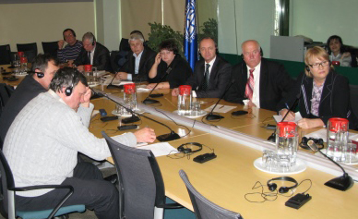
Reprezentanții APL au anunțat despre îmbunătățirea semnificativă a condițiilor de trai a populației din satele participante, diminuarea procesului de migrație a populației de la sat la oraș, reducerea incidenței maladiilor motivate de insuficiența sau calitatea proastă a apei consumate. Totodată primarii din satele participante au anunțat despre multiplele proiecte locale social-orientate generate de rezultatele PNAAC: deschiderea unor cantine sociale, azile pentru bătrîni, reparații ale centrelor locale de sănătate, alte proiecte locale de aprovizionare cu apă, care folosesc sursele de apă reabilitate sau nou construite în cadrul PNAAC.
Participanții la atelier au constatat mai multe constrîngeri care afectează desfășurarea proiectelor investiționale în sectorul aprovizionării cu apă cum ar fi: calitatea proastă a proiectelor de execuție pentru construcția infrastructurii de sistem, capacitatea redusă de dezvoltare a întreprinderilor din sector din cauza aprobării tarifelor neargumentate din punct de vedere economic, capacitățile instituționale reduse, îndeosebi în mediul rural.
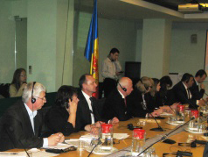
Atît ministrul Gheorghe Șalaru, cît și dna Tamara Sulukhia din partea Băncii Mondiale au accentuat asupra necesității accelerării procesului de regionalizare a sectorului de aprovizionare cu apă pentru minimizarea cheltuielilor din sector și atingerea unui raport optim cost-beneficiu la producerea serviciilor de aprovizionare cu apă și canaliza, astfel încît să fie facilitat accesul populației la aceste servicii.
Ministrul Mediului a evidențiat necesitatea implementării cît mai urgente a proiectelor de construcție a sistemelor de canalizare și epurare a apelor uzate în localitățile rurale participante la PNAAC. În acest sens, ministrul Șalaru a asigurat reprezentanții APL despre întreg sprijinul Ministerului Mediului și UIPAAC în vederea identificării surselor de finanțare a acestor proiecte.
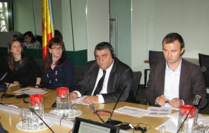
NOTĂ: Proiectului Național de Aprovizionare cu Apă și Canalizare (PNAAC) a fost finanțat ca urmare a Acordului de Credit dintre Guvernul Republicii Moldova și Banca Mondială, semnat la 19 decembrie 2008. Valoarea totală a proiectului a constituit circa 13,2 milioane dolari SUA. Creditul a fost acordat pentru o perioadă de 40 de ani, cu o perioadă de grație de 10 ani, cu o dobîndă anuală de 0,75%,
Obiectivul Proiectului a constituit sporirea accesului populației la serviciile de aprovizionare cu apă, creșterea eficienței operaționale a serviciilor de aprovizionare cu apă, precum și eficiența de operare a unui sistem de canalizare în regiunile selectate.
În cadrul componentelor urbane și de eficientizare energetică au fost reabilitate circa 60 km de rețea de distribuție a apei, 7,7 km de rețea de canalizare, o stație de tratare a apei, două stații de pompare a apei, două stații de pompare a apelor uzate, o stație de clorinare, au fost procurate mașini utilitare specializate și echipament de deservire și de automatizare. În cadrul componentei rurale au fost reabilitate circa 150 km de rețele de distribuție a apei, au fost reabilitate 9 sonde arteziene și construite alte 3, reabilitate două stații de pompare, procurate și instalate 4 turnuri de apă, 9 rezervoare de tratare a apei, 9 instalații bactericide, o unitate de dezinfectare și proiectate, construite și montate 3 instalații de tratare a apei.
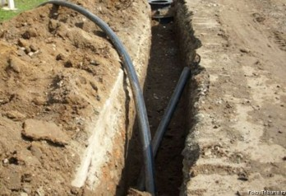
În componentele urbană și rurală au participat Î.M Regia ”Apă-Canal” Bălți, Î.M ”Apă-Canal” Cahul, Î.M ”Apă-Canal”Căușeni, S.A ”Servicii Comunale Florești”, S.A Regia ”Apă Canal” Orhei, Î.M ”Apă-Canal” Ungheni, s. Dubăsarii Vechi (r-nul Criuleni), s. Pîrîta (r-nul Dubăsari), s. Sănătăuca (r-nul Florești), s. Dobrușa (r-nul Șoldănești), s. Năvîrneț (r-nul Fălești), s. Beștemac și s. Sărata Nouă (r-nul Leova), s. Colibași și s. Văleni (r-nul Cahul).
În final peste 22 de mii cetățeni vor beneficia de acces la sursă de apă potabilă, iar regiile apă-canal au înregistrat reducerea costului de producere a serviciilor de aprovizionare cu apă.
http://mediu.gov.md/index.php/serviciul-de-presa/noutati/1634-ministrul-mediului-22-de-mii-de-cetateni-vor-beneficia-de-acces-la-apa-potabila-iar-regiile-apa-canal-au-inregistrat-reducerea-costului-de-producere-a-serviciilor-de-aprovizionare-cu-apa-in-urma-finalizarii-proiectului-national-de-aprovizionare-cu-apa-si-canalizare

ATELIER DE INSTRUIRE REGIONAL DESTINAT AUTORITĂŢILOR LOCALE DIN SUDUL MOLDOVEI
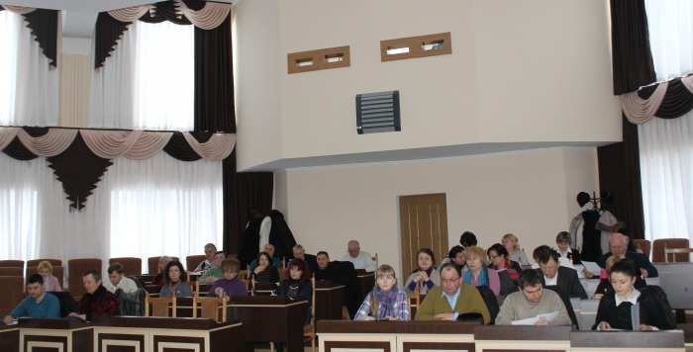

La 7 februarie 2014, Centrul de Informare pentru Autoritățile Locale (CIAL) în colaborare cu Agenția Turismului a Republicii Moldova a organizat în or. Leova un atelier de instruire regional cu genericul „Modalități de accesare a fondurilor internaționale pentru dezvoltarea turismului rural", în cadrul ciclului de seminare „Dezvoltarea capacităților APL în scrierea proiectelor". Evenimentul a găzduit 45 de reprezentanţi ai APL de nivelul I şi II din raioanele de Sud al Moldovei.
Scopul atelierului a fost de a informa și instrui autorităţile publice locale cu privire la dezvoltarea abilităţilor în scrierea proiectelor cu finanțare externă.

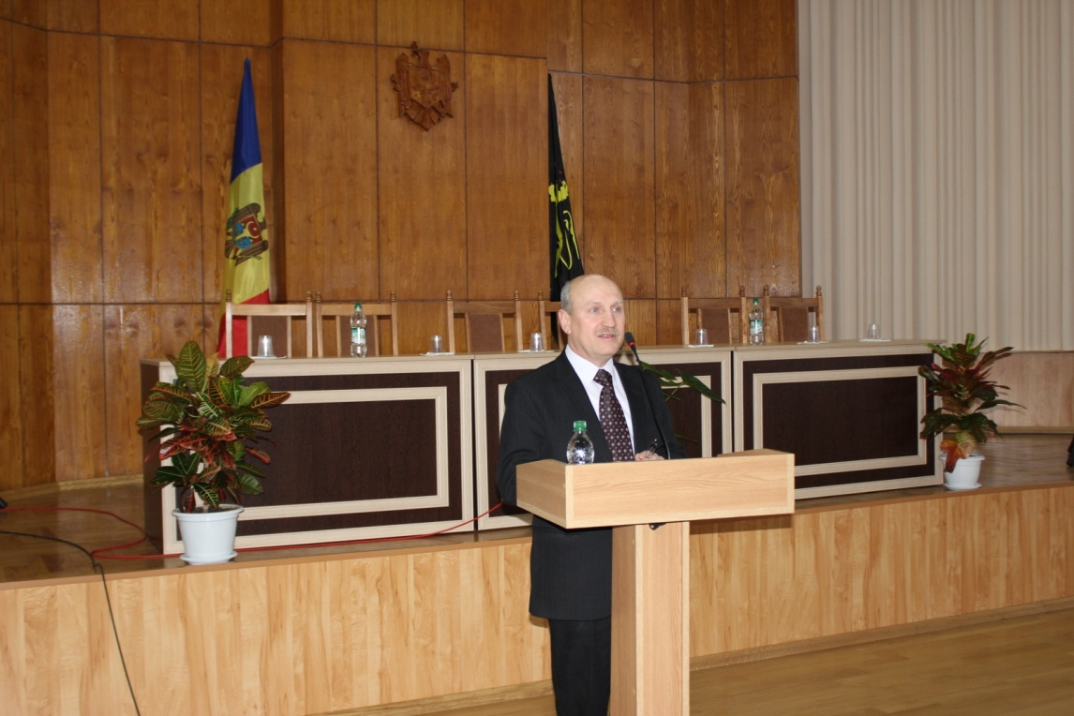
În cadrul evenimentului participanții s-au familiarizat cu Strategia de dezvoltare a turismului „TURISM 2020" prezentată de dl CIOBANU Victor - șef Serviciu analiză, monitorizare și evaluarea politicilor din cadrul Agenției Turismului a R. Moldova.
La fel, directorul CIAL, dl KOLANOWSKI Krzysztof a prezentat un șir de subiecte utile în ceea ce priveşte scrierea unui proiect fezabil.
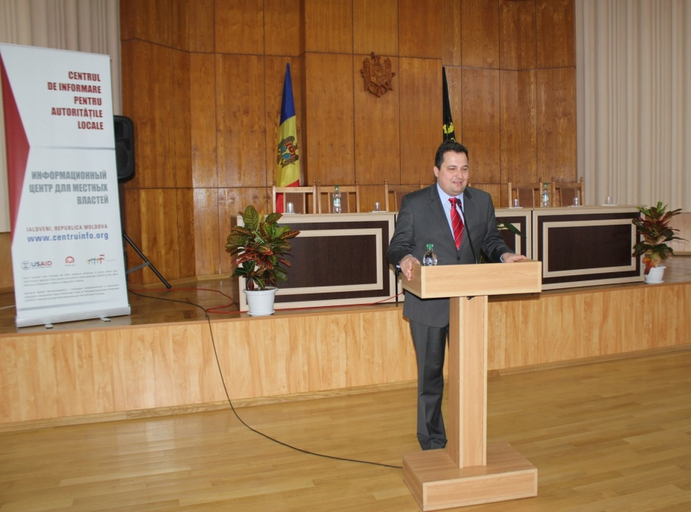
Participanții evenimentului au găsit răspunsuri la mai multe întrebări prioritare, cum ar fi:
Unde și cum se caută informația privind oportunitățile de finanțare ale donatorilor externi?
Ce se face înainte de a aplica pentru un grant?
Cum se elaborează cererea de finanțare a unui proiect de success?
Ce fel de asistență se poate obține de la CIAL?
ș.a.
Participanții au fost antrenați într-un exercițiu practic, care le-a permis să obțină o mică experiență în clasificarea ideilor de proiect după prioritățile stabilite de către donator în cadrul programului respectiv.
Participarea la atelier a fost gratuită.
Următoarele ateliere de instruire se vor desfășura în or. Rezina - 14 februarie 2013 și or. Soroca - 21 februarie 2014.
Acest training a fost organizat cu suportul poporului american și polon oferit prin intermediul Agenţiei SUA pentru Dezvoltare Internaţională (USAID) şi de către Ministerul Afacerilor Externe al Republicii Polone. Conţinutul trainingului este responsabilitatea exclusivă a Centrului de Informare (Solidarity Fund PL) și nu reflectă neapărat punctul de vedere al USAID, Guvernului Statelor Unite sau Guvernului Republicii Polone.
http://www.centruinfo.org/md/news-2/389-atelier-de-instruire-regional-destinat-autoritatilor-locale-din-sudul-moldovei

ATELIER DE INSTRUIRE REGIONAL DESTINAT AUTORITĂŢILOR LOCALE DIN CENTRUL MOLDOVEI

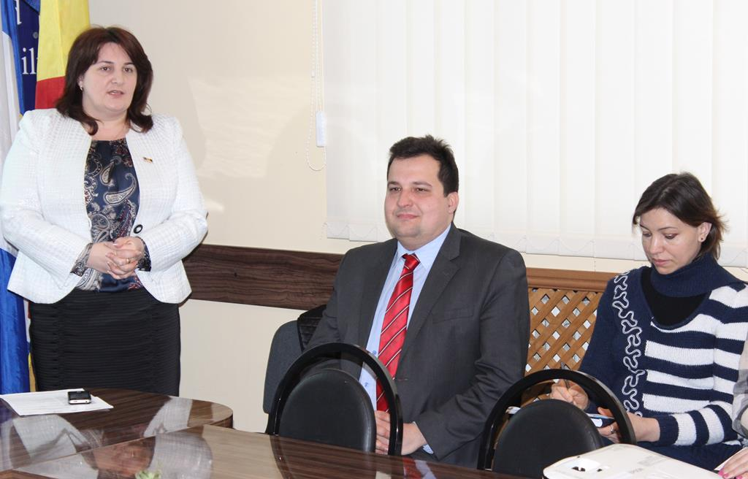

La 14 februarie 2014, Centrul de Informare pentru Autoritățile Locale (CIAL) în colaborare cu Agenția Turismului a Republicii Moldova a organizat în or. Rezina un atelier de instruire regional cu genericul „Modalități de accesare a fondurilor internaționale pentru dezvoltarea turismului rural", în cadrul ciclului de seminare „Dezvoltarea capacităților APL în scrierea proiectelor". Evenimentul a găzduit 41 de reprezentanţi ai APL de nivelul I şi II din raioanele de Centru al Moldovei.
Scopul atelierului a fost de a informa și instrui autorităţile publice locale cu privire la dezvoltarea abilităţilor în scrierea proiectelor cu finanțare externă.
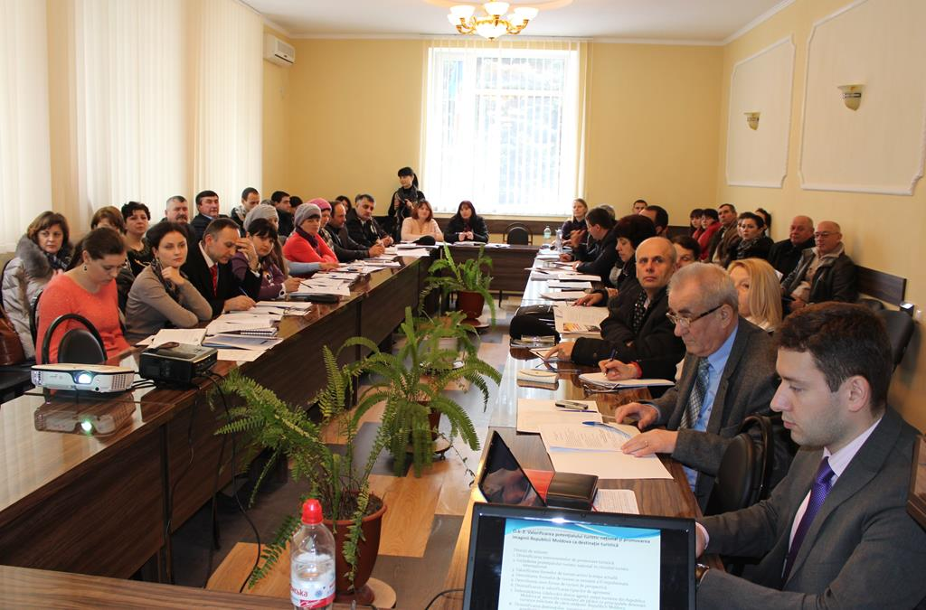
În cadrul evenimentului participanții s-au familiarizat cu Strategia de dezvoltare a turismului „TURISM 2020" prezentată de dl CIOBANU Victor - șef Serviciu analiză, monitorizare și evaluarea politicilor din cadrul Agenției Turismului a R. Moldova.
La fel, directorul CIAL, dl KOLANOWSKI Krzysztof a prezentat un șir de subiecte utile în ceea ce priveşte scrierea unui proiect fezabil.
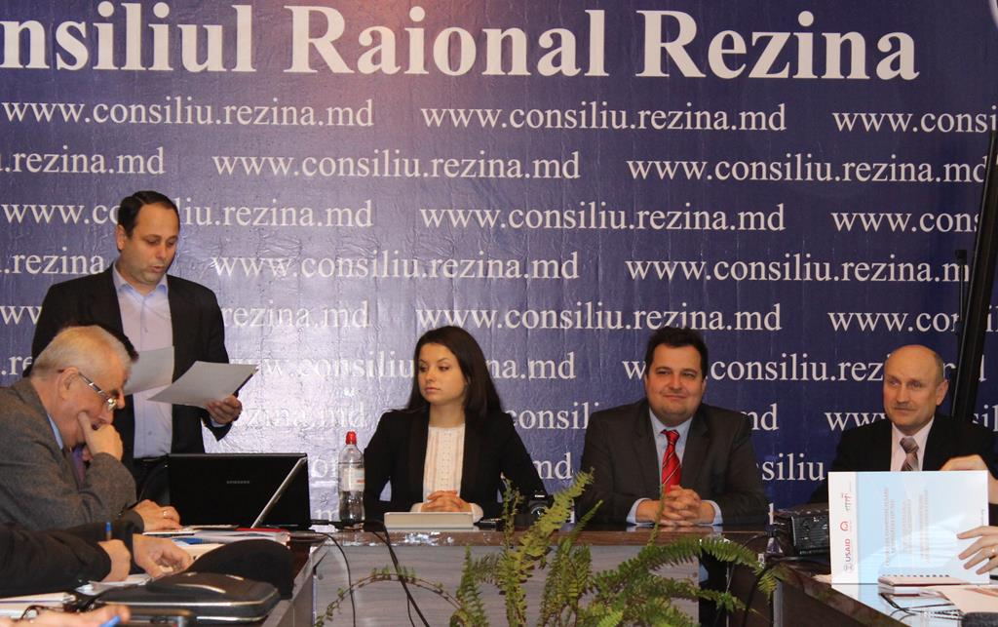
Participanții evenimentului au găsit răspunsuri la mai multe întrebări prioritare, cum ar fi:
- Unde și cum se caută informația privind oportunitățile de finanțare ale donatorilor externi?
- Ce se face înainte de a aplica pentru un grant?
- Cum se elaborează cererea de finanțare a unui proiect de success?
- Ce fel de asistență se poate obține de la CIAL?
- ș.a.
Participanții au fost antrenați într-un exercițiu practic, care le-a permis să obțină o mică experiență în clasificarea ideilor de proiect după prioritățile stabilite de către donator în cadrul programului respectiv.
Participarea la atelier a fost gratuită.
Următorul atelier de instruire se va desfășura în or. Soroca - 21 februarie 2014.
Acest training a fost organizat cu suportul poporului american și polon oferit prin intermediul Agenţiei SUA pentru Dezvoltare Internaţională (USAID) şi de către Ministerul Afacerilor Externe al Republicii Polone. Conţinutul trainingului este responsabilitatea exclusivă a Centrului de Informare (Solidarity Fund PL) și nu reflectă neapărat punctul de vedere al USAID, Guvernului Statelor Unite sau Guvernului Republicii Polone.
http://www.centruinfo.org/md/news-2/391-atelier-de-instruire-regional-destinat-autoritatilor-locale-din-centrul-moldovei

